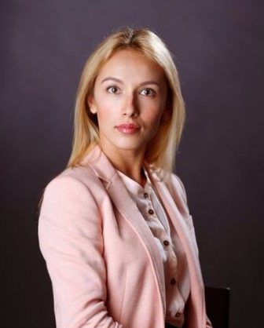
Письмо № 2
Уважаемые жители!
Прежде всего от лица Правления ТСН хочу поздравить вас с наступающим Новым годом! Пожелать любви и здоровья вашим семьям! Благополучия и тепла в наших квартирах! Пусть Новый год будет годом процветания как лично у каждого из Вас, так и всего нашего многоквартирного дома!
Волынская Оксана,
председатель правления,
неравнодушный собственник

04.12.2015 ТСН «Шейнкмана, 111» получила результаты проверки Департамента государственного жилищного и строительного надзора, который пришёл к следующим выводам: все процедуры проведения и решения общего собрания собственников были проведены в соответствии с обязательными требованиями ст. 136 ЖК РФ; решение о создании ТСН «Шейнкмана,111» принято необходимым количеством голосов.
Мы проделали очень большую работу в уходящим году и ещё большая нам предстоит в новом: установка видеонаблюдения, внедрение систем автоматического считывания индивидуальных меток с автомобилей при въезде во двор, организация системы доступа на внешнюю территорию, органицация эффективной работы диспетчерской службы, продолжим работы по прокладке полипропиленовых труб циркуляции ГВС и это только небольшая часть наших планов.
В январе нового 2016 года члены правления и инициативной группы будут совершать обход квартир: снимать показания счётчиков, необходимых для корректного выставления счетов и снижения статьи общедомовых нужд, а так же вносить данные ваших автомобилей для получения индивидуальных меток автоматического считывания при въезде во двор. Прошу принять членов правления и инициативной группы как дорогих гостей, т.к. работа это не простая, требует много времени и выполняется полностью на общественных началах.
И уже по традиции, от себя лично попрошу относиться бережно к общему имуществу дома, уважать ваших соседей не только на словах, но и на деле: соблюдением общих правил. Ответственное и осознанное отношение к общим правилам – это и есть уважение как к самому себе, так и к окружающим нас людям.

С уважением, Волынская Оксана,
председатель правления,
неравнодушный собственник

Правила парковки автотранспортных средств на дворовой территории

- Проезд автотранспортных средств на территорию жилого комплекса осуществляется через 2 КПП, расположенные на съездах с улиц Шейнкмана - Народной Воли.
- Собственникам помещений необходимо подать сведения в Управляющую компанию о марках автомобилей и номеров самих собственников и членов их семей для составления списка машин, имеющих право въезда на территорию жилого комплекса.
- Автотранспортные средства, не указанные в списке Управляющей компании, не будут пропускаться во двор.
- Гости жилого комплекса оставляют автомобили за пределами охраняемой территории.
Исключение составляют: скорая помощь, пожарные машины, такси, доставка воды, мебели, автомобили аварийных служб.
- Нахождение автотранспортного средства, внесённого в список, во дворе возможно в течение 30 минут за один эпизод и не более 120 минут в сутки. В случае нарушения этого правила машина не будет пропускаться на территорию жилого комплекса в течение 1 недели.
- В случае парковки машины во дворе в течение всей ночи, въезд будет ограничен на срок 1 месяц.
- При совершении нескольких нарушений настоящих правил в периоде 30 дней - въезд ограничивается на 1 год.
- В случае необходимости разгрузки автотранспортных средств собственнику помещения необходимо подойти в круглосуточный диспетчерский пункт (1 подъезд) с документами, подтверждающими личность и право собственности в ЖК «Шейнкмана 111». Диспетчер примет заявку и передаст на пункт охраны. Внимание время разгрузки не более 30 минут.

